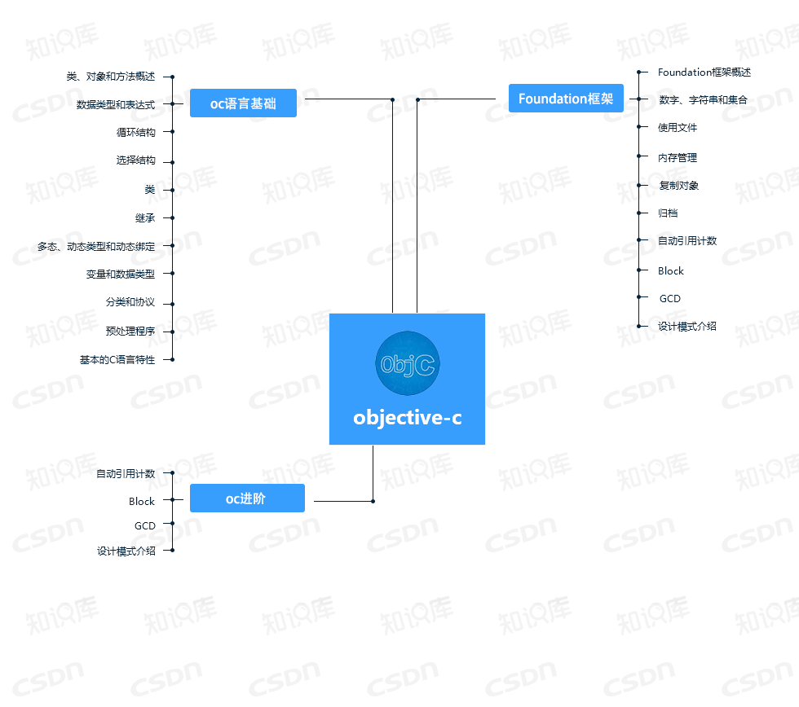Objective-C是扩充C的面向对象编程语言。它主要使用于Mac OS X和GNUstep这两个使用OpenStep标准的系统，而在NeXTSTEP和OpenStep中它更是基本语言。